# Анкета инвестиционной площадки 1-314-8

|  |  |  |  |
| --- | --- | --- | --- |
| Название объекта | | | Инвестиционная площадка 1-314-8, с. Верхнее Марьино |
| Тип площадки (земельный участок, производственные, складские, офисные помещения, промышленная площадка и т.д.) | | | Земельный участок для размещения промышленных и сельскохозяйственных предприятий и коммунально-складских объектов |
| Общее описание | | | Земельный участок расположен с СЗ стороны от с. Верхнее Марьино, территория бывш. ОФ; граничит с землями с/х назначения |
| Адрес | | | Воронежская область, Каширский р-н, юго-восточная часть кадастрового квартала 36:13:3100026 |
| Характеристика земельного участка | Площадь, га, общая (свободная) | | 8,3 (весь) |
| Категория земель | | Земли сельскохозяйственного назначения |
| Разрешённое использование | | Для сельскохозяйственного производства |
| Правовое положение | | Государственная собственность не разграничена, распоряжение осуществляет Каширский муниципальный район |
| Градостроительный регламент | | Зона планируемого размещения объектов производственно-коммунального назначения П1п.  Правила землепользования и застройки Старинского сельского поселения Каширского муниципального района Воронежской области утверждены решением Совета народных депутатов Старинского сельского поселения от 22.11.2011 г. № 46 (в ред. Решения СНД от 26.10.2016 г. № 51) |
| Варианты приобретения | | Аренда, собственность |
| Кадастровые номера | | В границах кадастрового квартала 36:13:3100026 |
| Транспортно-логистическая инфраструктура | Общее описание и характеристики | | Подъезд от дороги с асфальтовым покрытием IV категории «М «Дон»-« Колодезный» - Старина» - Верхнее Марьино (проходит вдоль восточной границы). |
| Ближайшая федеральная автотрасса, название | | М-4 «Дон» |
| Ближайшая федеральная автотрасса, удаленность | | 20,4 км |
| Железнодорожная ветка, удаленность | | 17,1 км |
| Ж/д ветка, название терминала разгрузки | | Станция Колодезная Юго-Восточной железной дороги |
| Ближайший международный аэропорт, название | | Международный аэропорт «Воронеж» |
| Ближайший таможенный пост, название | | Воронежский левобережный т/п (г.Воронеж, ул.Димитрова, д.148а) |
| Ближайший таможенный пост, удаленность | | 51,8 км |
| Инженерная инфраструктура | Газ | Общее описание (куб.м/ч, давление, диаметр трубопровода и т. д.) | Ø57, давление 250 м3 |
| Наличие точек подключения (ГРП, ШРП), удаленность. | ШРП-57 удаленность 700 м |
| Стоимость подключения, руб. | Расчет по конкретному запросу. |
| Доп. информация | - |
| Электроэнергия | Общее описание (ЛЭП, удаленность, напряжение, мощность и пр.) | Имеется возможность дать любую необходимую мощность.  ВЛ 10 кВ проходит вдоль СЗ границы участка. |
| Наличие точек подключения (ПС, ТП), удаленность. | Источник и точка подключения будет определяться исходя из конкретного запроса. |
| Стоимость подключения, руб. | Расчет по конкретному запросу. |
| Доп. информация | - |
| Теплоснабжение | Общее описание (общая и свободная мощность Гкал./ч, стоимость подключения, удаленность и пр.) | Имеется возможность строительства автономных сетей на участке. |
| Доп. информация | - |
| Водоснабжение | Общее описание (куб.м/ч, удаленность, стоимость подключения, скважины, глубина залегания вод и пр.) | Имеется возможность строительства сетей на участке.  Глубина залегания грунтовых вод – 30-40 м. |
| Доп. информация | - |
| Канализация | Общее описание (куб.м/ч, удаленность, стоимость подключения, септик и пр.) | Имеется возможность строительства локальных сетей на участке. |
| Доп. информация | - |
| Очистные сооружения | Общее описание характеристики, удаленность, стоимость и пр.) | Имеется возможность строительства сетей на участке. |
| Доп. информация | - |
| Связь, описание | | Имеется возможность подключения телефона и интернета SHDSL, ADSL+ (ОАО «Ростелеком»), стоимость подключения будет определяться исходя из конкретного запроса. |
| Доп. информация | | - |
| Недвижимость | Производ-ая, общая, кв.м. | | - |
| Производ-ая, своб., кв.м. | | - |
| Офисная, общая, кв.м. | | - |
| Офисная, свободная, кв.м. | | - |
| Доп. информация | | - |
| Трудовые ресурсы (численность населения ближайшего населённого пункта, чел.) | | | 103 чел. – с.Верхнее Марьино, 513 чел. - с.Старина |
| Контакты | | | Администрация Каширского муниципального района Воронежской области.  Адрес: 396350, Воронежская область, Каширский район, село Каширское, ул. Олимпийская, 3.  Официальный сайт: [www.kashir-rn.ru](http://www.kashir-rn.ru)  E-mail: [kashira_adm@mail.ru](mailto:kashira_adm@mail.ru), [kashira@govvrn.ru](mailto:kashira@govvrn.ru)  Телефон: 8 (47342) 4-10-42 т/ф - приёмная |
| Контактное лицо | | | Шарыгин Евгений Анатольевич, зам. главы администрации  Телефон: 8 (47342) 4-10-80 |
| Дополнительная информация | | |  |
| Координаты площадки (с.ш./N) | | | N 51,3118° |
| Координаты площадки (в.д./E) | | | E 39,4442° |

# Ситуационный план

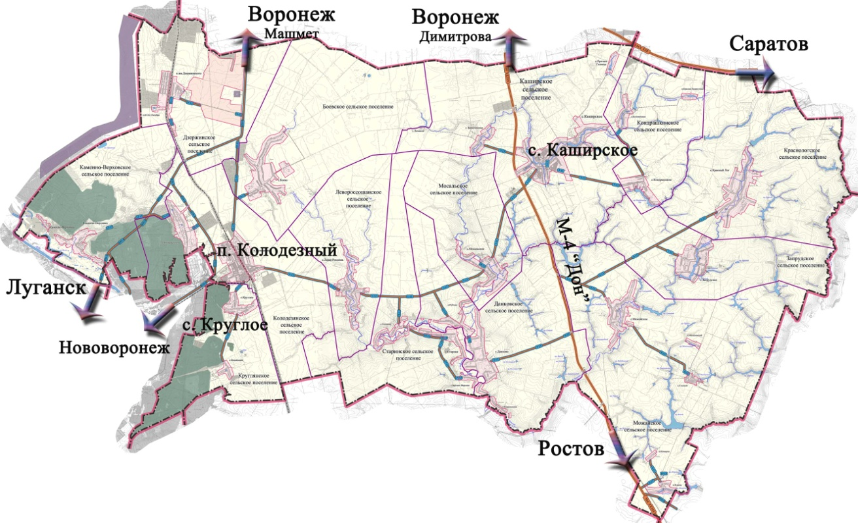

**Условные обозначения:**

расположение инвестиционной площадки

# Карта-схема размещения инвестиционной площадки

Границы земельного участка

(публичная кадастровая карта Росреестра)

Фрагмент сводной карты (схемы) территории Старинского сельского поселения со схемой границ ЗОУИТ

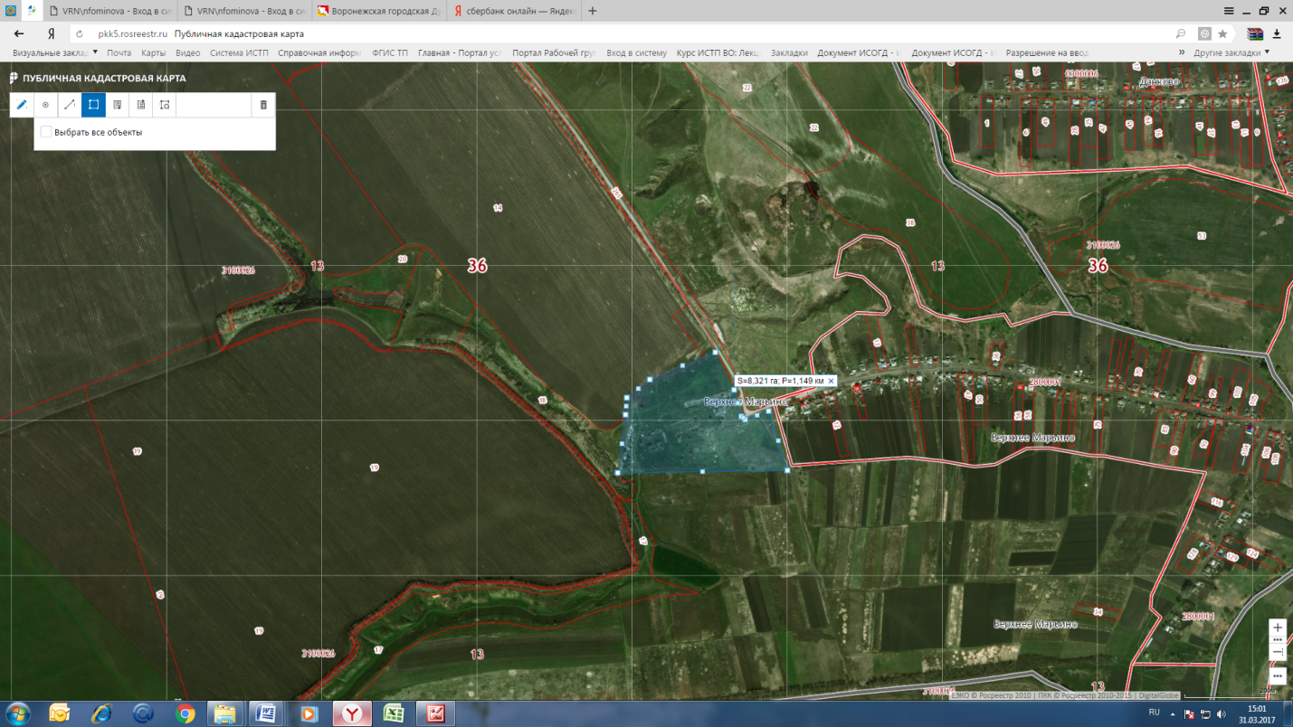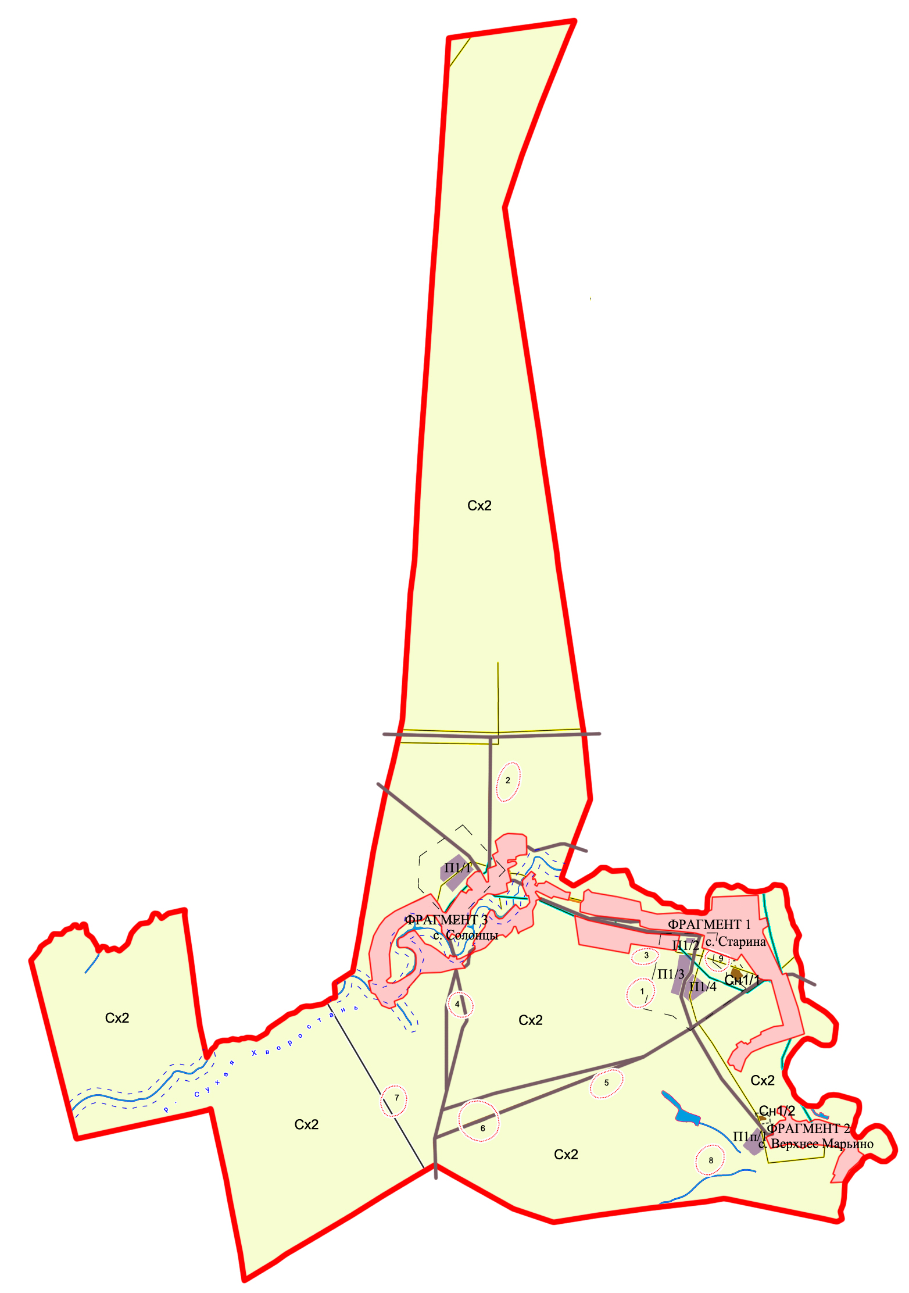

**8,3 га**

**Условные обозначения:**

границы земельного участка

ЗУ

**Градостроительный регламент:**

Зона размещения промышленных и сельскохозяйственных предприятий и коммунально-складских объектов - П1п*

* Правила землепользования и застройки Старинского сельского поселения Каширского муниципального района Воронежской области утверждены решением Совета народных депутатов Старинского сельского поселения от 22.11.2011 г. № 46 (в ред. Решения СНД от 26.10.2016 г. № 51)